**大赛存证流程**

艺贝平台现已开通艺贝版权小程序和艺贝官网两个端口提供给好创意用户进行IP存证，各端口具体操作如下：

**端口1：艺贝版权小程序**

一、登录好创意账号，在作品列表点击**【作品存证】**，通过使用微信扫码二维码即可在艺贝版权小程序开启存证之旅

[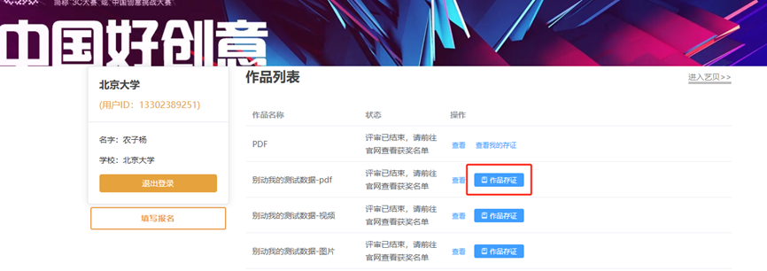](https://storage.cdec.org.cn/hcy/2024/08/20240814094520696-wlA3.png)

[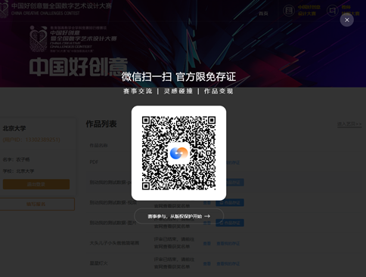](https://storage.cdec.org.cn/hcy/2024/08/20240814094617894-pE7B.png)

二、选择作品类型

[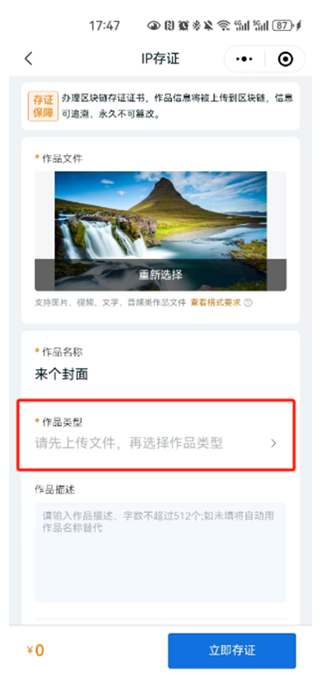](https://storage.cdec.org.cn/hcy/2024/08/20240814094717556-mgU1.png)[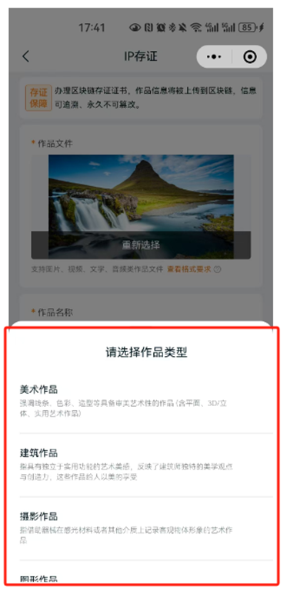](https://storage.cdec.org.cn/hcy/2024/08/20240814094751596-PhqQ.png)

三、选择权利人，勾选后点击**【确定】**即可成功添加权利人

[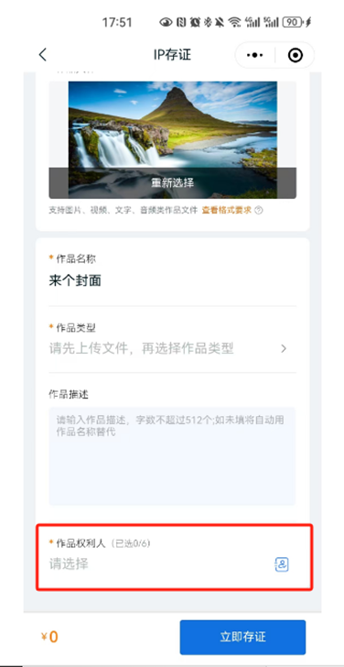](https://storage.cdec.org.cn/hcy/2024/08/20240814094828011-dYc3.png)[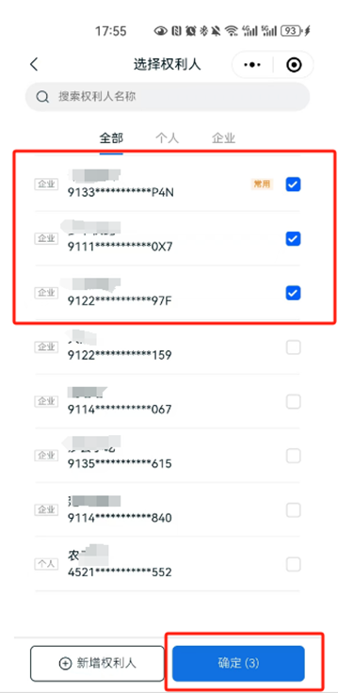](https://storage.cdec.org.cn/hcy/2024/08/20240814094849903-UJ0O.png)

四、点击**【立即存证】**即可完成此次作品存证，系统马上返回存证结果，用户可在存证结果页点击【查看我的存证】查看存证结果和证书

[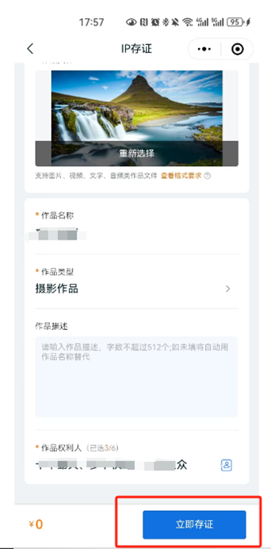](https://storage.cdec.org.cn/hcy/2024/08/20240814094919288-uelA.png)[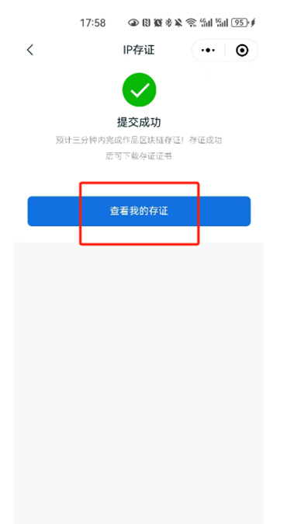](https://storage.cdec.org.cn/hcy/2024/08/20240814095000483-Bvwl.png)

五、也可在【我的】页面点击**【我的作品】**查看存证结果和证书

[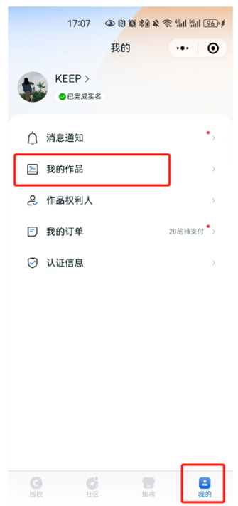](https://storage.cdec.org.cn/hcy/2024/08/20240814100646053-qRS3.png)[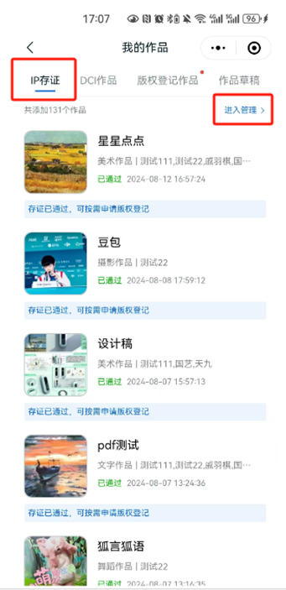](https://storage.cdec.org.cn/hcy/2024/08/20240814100827371-wIOx.png)[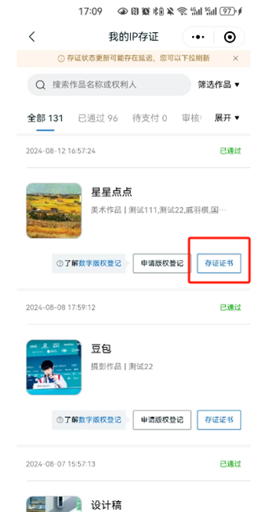](https://storage.cdec.org.cn/hcy/2024/08/20240814100908699-PuEy.png)

**端口2：艺贝官网**

一、若用户需要存证除参赛作品外的其他作品，可点击**【进入艺贝】**开启存证之旅

[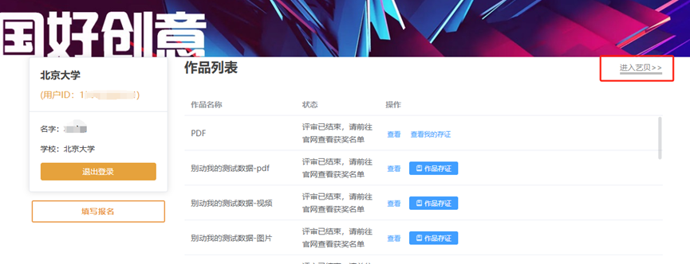](https://storage.cdec.org.cn/hcy/2024/08/20240814101050444-1yhx.png)

二、点击**【立即获取】**或**【我要存证】**进入存证表单填写页

[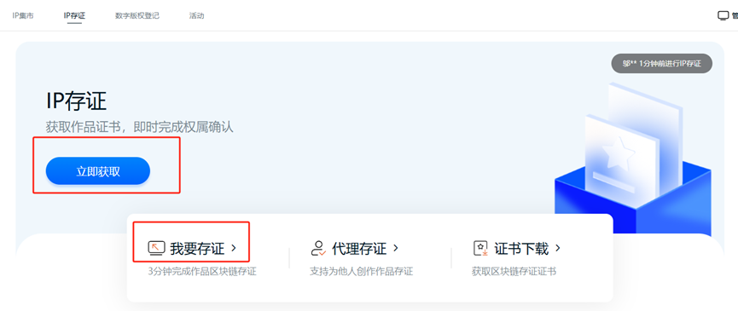](https://storage.cdec.org.cn/hcy/2024/08/20240814101345064-px6n.png)

[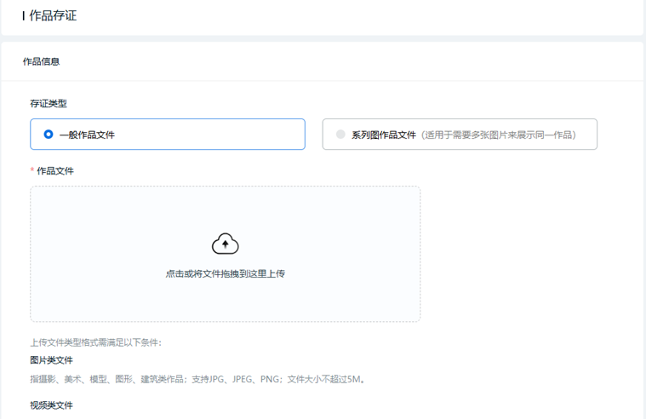](https://storage.cdec.org.cn/hcy/2024/08/20240814101407023-KLvC.png)

三、上传作品，填写作品名称，选择作品类型，添加权利人后点击**【立即存证】**即可完成此次作品存证

[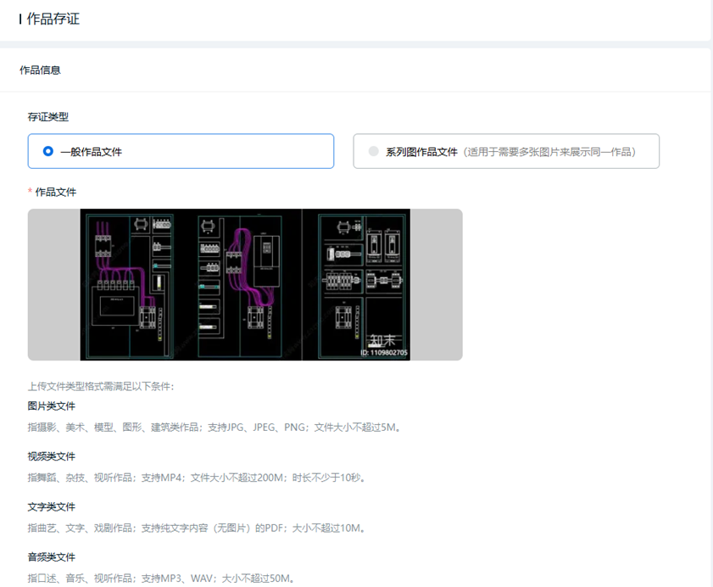](https://storage.cdec.org.cn/hcy/2024/08/20240814101439697-yhiE.png)

[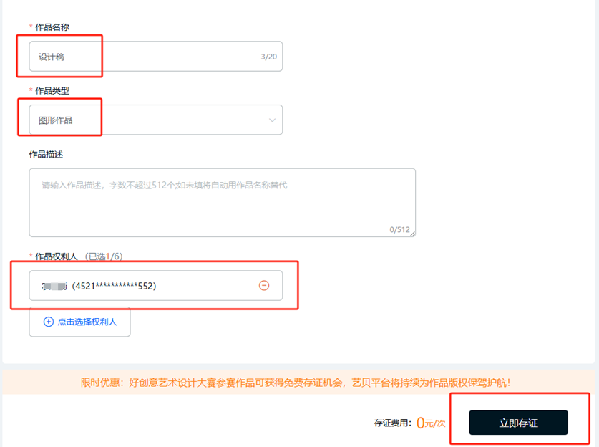](https://storage.cdec.org.cn/hcy/2024/08/20240814101515913-FwKi.png)

四、完成存证后在结果页点击**【进入存证管理】**可查看存证进度和证书；若点击**【继续存证】**则跳转至存证表单继续存证

[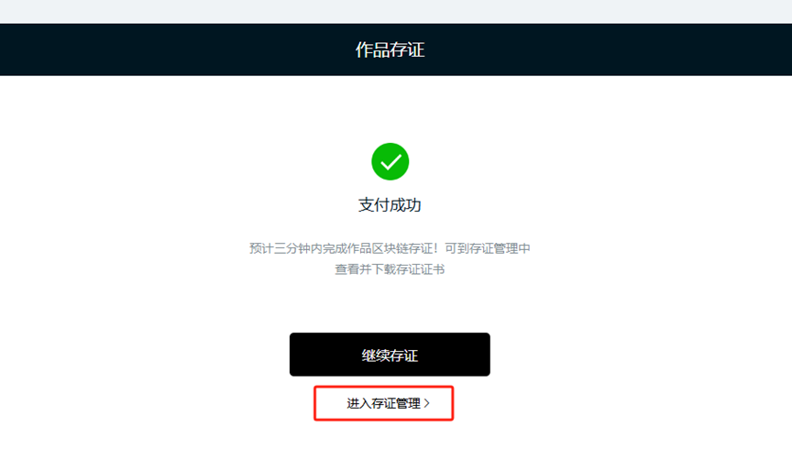](https://storage.cdec.org.cn/hcy/2024/08/20240814101558070-aE32.png)   [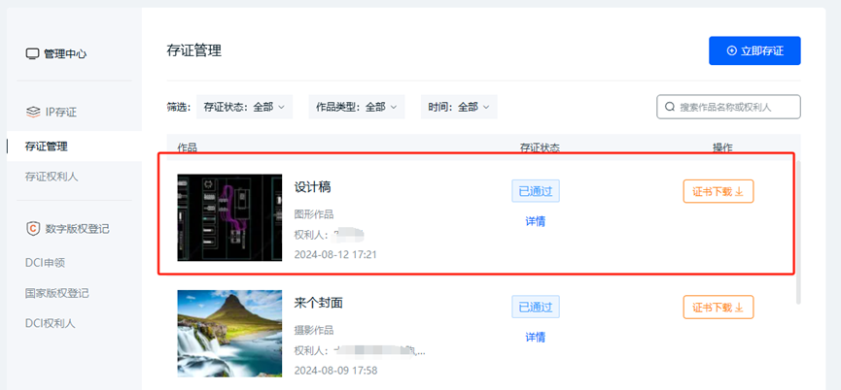](https://storage.cdec.org.cn/hcy/2024/08/20240814101616047-JqeY.png)

**注意：**  
-首次存证需要先完成实名认证；  
-实名信息需要与手机号办理信息一致。若不一致，可先使用手机号办理信息完成实名，再添加创作者为权利人；  
-艺贝版权小程序和官网数据互通，用户可使用同一账号登录查看存证结果和下载证书。